Аннотационный отчет о выполненной работе Гавренкова С.А.

Задачи, поставленные в проекте, полностью выполнены.
- Были проведены аналитические расчёты по трёхударной теории и определены границы и области существования конфигурации с отрицательным углом отражения ω₂<0. Исследования были проведены для широкого диапазона параметров: чисел Маха M₁ от 1 до 15, эффективных значений показателей адиабаты γ от 1.05 до 1.6, угла падения ω₁ от 0 до 90°. Получено, что область, в которой угол отражения в трёхударной конфигурации становится отрицательным, возникает при числах Маха больших 3 и показателях адиабаты меньших 1.4. Показано, что при показателе адиабаты равном 1.4 и больше, конфигурация с отрицательным углом отражения не возникает при любых значениях числа Маха. График границ и областей с отрицательным углом отражения приведён на рисунке 1.
Рис. 1. Границы существования трехударных конфигураций с отрицательным углом отражения в плоскости (M₁- ω₁) в зависимости от γ. Угол ω₂ становится отрицательным при значениях параметров находящихся внутри соответствующих кривых.

- Были проведены численные исследования новой конфигурации на примере отражения ударных волн на входе в воздухозаборник. Исследования были проведены в программном комплексе STAR-CCM+. В программе заложен метод осреднения уравнений Навье-Стокса (RANS), для замыкания системы уравнений использовалась модель турбулентности Spallart-Allmaras. Данная программа была апробирована на примере известных конфигураций регулярного и маховского отражения с положительным углом отражения. Получена хорошая сходимость решения (порядка 10^-4). Проведено сравнение с результатами аналитических расчётов по трёхударной теории и с результатами экспериментов в аэродинамической трубе. При этом получилось отличное совпадение результатов.
- При исследованиях в области, где возникает отрицательный угол отражения, было обнаружено, что конфигурация с отрицательным углом отражения может иметь несколько различных форм. При переходе от маховского отражения к конфигурации с отрицательным углом возникает трёхударная конфигурация с отрицательным углом отражения с изгибом на отраженной волне (рис. 2, а,б). При переходе от регулярного отражения к конфигурации с отрицательным углом отражения возникает двойное маховское отражение (рис. 2, в ,г), т.е. на отраженной волне возникает вторая тройная точка. Конфигурации были получены для одного и того же режима: число Маха M₁=6.5, угол падения ω₁=48.3°, показателя адиабаты γ=1.2. Они отличаются тем, что конфигурация на рисунке 2, а получена путём перехода от конфигурации с положительным углом к конфигурации с отрицательным углом. Конфигурация, полученная на рисунке 2, в, получена путём изменения угла падения от регулярного отражения. Можно увидеть, что были получены совершенно разные конфигурации. Эти конфигурации не являются стационарными и они меняются со временем решения. На рисунках приведён один моментов решения. Получить сходимости решения, как это было при исследовании конфигурации с положительным углом отражения не удалось. Поэтому, полученные конфигурации являются неустойчивыми и приводят к нарушению стационарного режима течения.

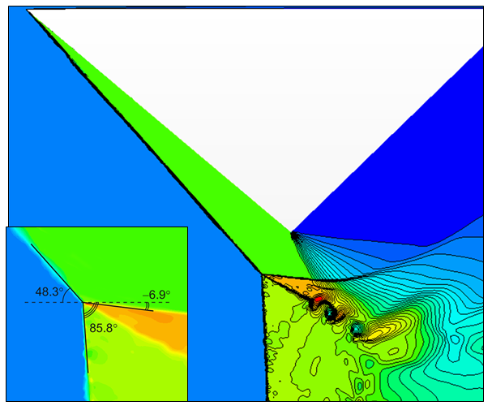
а) б)

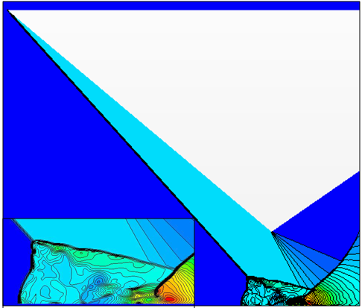
в) г)

Рис. 2 Трёхударная конфигурация с отрицательным углом отражения, с изгибом на отражённой волне (а, б), двойное маховское отражение с отрицательным углом отражения (в, г) в стационарном сверхзвуковом потоке газа. Рисунки а ,в — численный расчёт; б, г — схематическое изображение. Данные конфигурации получены во время установления решения, они изменяются во времени.

Все полученные результаты являются абсолютно новыми. Во всей мировой литературе в стационарном сверхзвуковом потоке газа, т.е при полётах летательных аппаратов и при истечении сгоревших газов из сопел ракетных двигателей описываются только два вида отражения: регулярное и маховское. Считается, что двойное маховское отражение в стационарном сверхзвуковом потоке газа принципиально невозможно.
Результаты имеют не только фундаментальное значение, но практическое значение. Для расчёта реальных полётов нельзя считать показатель адиабаты постоянным и равным 1.4. Как известно, за ударными волнами происходит увеличение температуры, при этом начинают происходить физико-химические превращения, которые приводят к уменьшению значения показателя адиабаты. Поэтому при расчётах реальных полётов необходимо учитывать изменение показателя адиабаты за ударными волнами. Проведенные расчёты показали, что в реальных полётах может возникнуть новый вид неустойчивости, связанный с появлением конфигурации с отрицательным углом отражения.
В ходе выполнения проекта было опубликовано 8 работ, в том числе 2 в рецензируемом журнале. Результаты были представлены на российских и международных конференциях в виде 2-х устных и 3-х стендовых докладов.
Перечень публикаций
- Гвоздева Л.Г, Гавренков С.А. Возникновение тройных конфигураций с отрицательным углом отражения в стационарном потоке. Письма в ЖТФ. 2012. Т. 38. В. 8. pp. 39-45.
- Гавренков С.А., Гвоздева Л.Г. Численное исследование возникновения неустойчивости трёхударных конфигураций в стационарном сверхзвуковом потоке газа. Письма в ЖТФ, 2012, том 38, вып. 12. С. 74-80.
- Gvozdeva L.G., Gavrenkov S.A. Analytical determination of boundaries of existence of triple shock wave configuration with a negative angle of reflection in steady supersonic flow // Physics of Extreme States of Matter — 2012. Chernogolovka, 2012, p. 57-59.
- Gavrenkov S.A., Gvozdeva L.G. A new type of triple configuration in steady supersonic flow. // Physics of Extreme States of Matter — 2012. Chernogolovka, 2012, p. 59-61.
- Гавренков С.А., Гвоздева Л.Г. Трёхударные конфигурации при отражении ударных волн в реальных газах // Сборник материалов XI Международной конференции 10-20 апреля 2012. «Забабахинские научные чтения» — Снежинск: Издательство РФЯЦ-ВНИИТФ, 2012. —с. 337.
- С.А. Гавренков, Л.Г. Гвоздева Исследование новой трёхударной конфигурации с отрицательным углом отражения в стационарном сверхзвуковом потоке // Сборник материалов VII международной научно-практической конференции «STAR Russia 2012: Компьютерные технологии решения прикладных задач тепломассопереноса и прочности». Нижний Новгород 15-16 мая 2012 г. С. 15-16
- Гвоздева Л.Г., Гавренков С.А. Новый критерий неустойчивости в стационарном сверхзвуковом потоке. // Материалы Двенадцатой Международной школы-семинара. — М. МЦНМО, 2012 — c. 54-66.
- Gvozdeva L.G., Gavrenkov S.A. A new three shock wave configuration in steady supersonic flow// 20 th International Shock Interaction Symposium. Book of proceedings. KTH, Stockholm, Sweden. 2012. Pp. 69-72.

Перечень личных выступлений
- Конференция «Нелинейные задачи теории гидродинамической устойчивости и турбулентности» — 2012 (Московская область, февраль 2012);
- VII международной научно-практической конференции «STAR Russia 2012» (Нижний Новгород, май 2012).

Перечень конференций, в которых работы Гавренков С.А. были представлены в виде стендового докладов

- «Нелинейные задачи теории гидродинамической устойчивости и турбулентности» (Московская область, февраль 2012);
- «Physics of Extreme States of Matter» (п. Эльбрус, апрель 2012);
- «Забабахинские научные чтения» (Снежинск, апрель 2012).

